《模式识别》课程

实 验 报 告


姓 名： 张芮祺
专 业： 人工智能
学 号： 1193230302

江南大学人工智能与计算机学院

基于MindSpore的鸢尾花分类实验报告

一、实验环境
硬件环境：处理器：CPU，深度学习框架：MindSpore 2.2，操作系统：支持Windows和Linux系统
软件环境：编程语言：Python 3.7+主要依赖库：MindSpore，NumPyMatplotlib

二、实验目的
掌握逻辑回归和Softmax回归的基本原理
学习使用MindSpore框架进行二分类和多分类任务
理解数据预处理、模型构建、训练和评估的完整流程
掌握模型性能可视化分析方法

- 实验过程
3.1 数据准备与预处理
3.1.1 环境配置与数据加载
框架初始化：设置MindSpore运行环境为图模式，指定使用CPU设备，确保代码在不同硬件环境下的一致性
依赖管理：导入必要的深度学习组件和数据处理库，为后续实验建立完整的工具链
环境验证：通过打印当前设备信息，确认环境配置正确，避免后续运行时出现设备不匹配问题

# 导入所需模块import osimport csvimport numpy as npimport mindspore as msfrom mindspore import nn, ops, dataset, Tensorfrom mindspore.train import LossMonitorfrom mindspore.ops import SigmoidCrossEntropyWithLogitsimport matplotlib.pyplot as plt# 设置为图模式，使用 CPU 运行ms.set_context(mode=ms.GRAPH_MODE, device_target="CPU")print("✅ 环境准备完成，当前设备:", ms.get_context("device_target"))

3.1.2 数据转换与标签编码
模块作用与解决的问题：数据加载：从CSV文件读取原始鸢尾花数据集，包含4个特征属性和1个类别标签数据抽样检查：打印中间部分数据，验证数据格式正确性，确认数据结构和分隔符处理无误数据转换：将字符串类型的特征值转换为浮点数，类别标签映射为数值型（0和1），满足机器学习算法的输入二分类任务准备：只选取前两类数据（Setosa和Versicolor），构建清晰的二分类问题

with open('iris.data') as csv_file: data = list(csv.reader(csv_file, delimiter=','))print(data[40:60]) # 打印部分数据# 数据预处理label_map = {'Iris-setosa': 0, 'Iris-versicolor': 1}X = np.array([[float(x) for x in s[:-1]] for s in data[:100]], np.float32)Y = np.array([[label_map[s[-1]]] for s in data[:100]], np.float32)

3.1.3 数据可视化分析模块模块作用与解决的问题：特征分布分析：通过散点图展示两类鸢尾花在前两个特征（花萼长度和宽度）上的分布情况线性可分性验证：直观观察两类数据是否线性可分，为选择逻辑回归模型提供理论依据数据质量检查：识别可能的异常值或数据分布问题，确保后续建模的有效性
from matplotlib import pyplot as plt
plt.scatter(X[:50, 0], X[:50, 1], label='Iris-setosa')
plt.scatter(X[50:, 0], X[50:, 1], label='Iris-versicolor')
plt.xlabel('sepal length')
plt.ylabel('sepal width')
plt.legend()
plt.show()

3.1.4 数据集划分
模块作用与解决的问题：训练测试分离：按照8:2的比例划分数据集，确保模型评估的客观性可重复性保证：设置固定随机种子，使每次运行的数据划分结果一致，便于结果复现和调试数据泄露预防：严格分离训练集和测试集，避免模型在测试数据上"偷看"导致过拟合# 随机选择80个训练样本索引
np.random.seed(42) # 固定随机种子以便复现
train_idx = np.random.choice(100, 80, replace=False)
test_idx = np.array(list(set(range(100)) - set(train_idx)))

# 构建训练集和测试集
X_train, Y_train = X[train_idx], Y[train_idx]
X_test, Y_test = X[test_idx], Y[test_idx]

print("训练集大小:", X_train.shape[0])
print("测试集大小:", X_test.shape[0])

3.1.5 数据管道与模型训练
模块作用与解决的问题：数据格式标准化：将NumPy数组转换为MindSpore标准数据集格式，便于框架内部优化训练效率优化：通过批处理（batch=32）减少内存占用，提高GPU/CPU计算效率模型泛化增强：数据打乱（shuffle）避免模型学习到数据顺序特征，提升泛化能力内存管理：设置合适的缓冲区大小，平衡内存使用和随机化效果
# 将训练数据打包成元组列表
XY_train = list(zip(X_train, Y_train))

# 创建数据集对象，并进行打乱和批处理
ds_train = dataset.GeneratorDataset(XY_train, ['x', 'y'], shuffle=True)
ds_train = ds_train.shuffle(buffer_size=80).batch(32, drop_remainder=True)

print("📦 训练数据集 batch 数:", ds_train.get_dataset_size())

3.1.6 Sigmoid函数可视化模块模块作用与解决的问题：激活函数理解：直观展示Sigmoid函数的S形曲线特性，理解其将连续值映射到(0,1)概率区间的原理决策阈值说明：通过0.5参考线说明分类决策的阈值选择依据模型原理教学：帮助理解逻辑回归如何通过Sigmoid函数实现概率预测# 生成输入值
coor_x = np.arange(-10, 11, dtype=np.float32)
coor_y = nn.Sigmoid()(Tensor(coor_x)).asnumpy()

# 绘图
plt.figure(figsize=(6, 4))
plt.plot(coor_x, coor_y, 'b-', linewidth=2, label='Sigmoid(x)')
plt.axhline(0.5, color='gray', linestyle='--', alpha=0.7)
plt.axvline(0, color='gray', linestyle='--', alpha=0.7)
plt.xlabel('Input $x$')
plt.ylabel('Output $p$')
plt.title('Sigmoid Function')
plt.grid(True, alpha=0.3)
plt.legend()
plt.tight_layout()
plt.show()

3.2 模型构建模块
3.2.1定义softmax模块
模块作用与解决的问题：损失函数定制：封装Sigmoid和交叉熵损失，适应二分类任务的特殊需求网络结构设计：使用单层全连接网络实现逻辑回归，输入4个特征，输出1个logit值优化策略配置：选择随机梯度下降（SGD）作为优化算法，设置合适的学习率平衡收敛速度和稳定性模型复杂度控制：简单的线性模型避免过拟合，适合线性可分的数据集
# 自定义损失函数类（封装 Sigmoid + CrossEntropy）
class Loss(nn.Cell):
def __init__(self):
super(Loss, self).__init__()
self.loss_fn = SigmoidCrossEntropyWithLogits()
self.reduce_mean = ops.ReduceMean(keep_dims=False)

def construct(self, logits, labels):
per_sample_loss = self.loss_fn(logits, labels)
return self.reduce_mean(per_sample_loss, -1)

# 定义网络：单层全连接（逻辑回归）
net = nn.Dense(4, 1)

# 定义损失函数和优化器
loss_fn = Loss()
optimizer = nn.optim.SGD(net.trainable_params(), learning_rate=0.003)
print("模型结构:")
print(net)

3.2.2模型评估模块模块作用与解决的问题：模型性能量化：在未见过的测试集上评估模型泛化能力预测流程演示：展示从logit到概率再到类别标签的完整预测流程结果解释：通过准确率指标客观评价模型效果，为模型优化提供依据部署验证：验证训练完成的模型在实际应用中的表现
# 在测试集上预测
logits = model.predict(Tensor(X_test)) # 输出是 logit 值
probs = 1 / (1 + np.exp(-logits.asnumpy())) # 手动应用 sigmoid 得到概率
preds = np.round(probs) # 四舍五入得到类别 0 或 1

# 计算准确率
accuracy = np.mean(preds == Y_test)
print(f"📈 测试集准确率: {accuracy:.4f}")

3.2.3 softmax多分类扩展模块
模块作用与解决的问题：
任务扩展：从二分类扩展到三分类，处理更复杂的多类别识别问题
损失函数适配：使用Softmax交叉熵损失替代Sigmoid交叉熵，适应多分类需求
评估指标丰富：引入Accuracy指标，提供更全面的模型性能评估
学习率调整：根据任务复杂度调整学习率，确保训练稳定性
# 导入多分类所需组件
from mindspore.nn import SoftmaxCrossEntropyWithLogits
from mindspore.train import Accuracy

# 三分类数据准备
label_map_full = {'Iris-setosa': 0, 'Iris-versicolor': 1, 'Iris-virginica': 2}
X_full = np.array([[float(x) for x in row[:-1]] for row in data], dtype=np.float32)
Y_full = np.array([label_map_full[row[-1]] for row in data], dtype=np.int32)

# 多分类模型
net_multi = nn.Dense(4, 3)
loss_multi = SoftmaxCrossEntropyWithLogits(sparse=True, reduction='mean')
optimizer_multi = nn.SGD(net_multi.trainable_params(), learning_rate=0.1)

model_multi = Model(net_multi, loss_multi, optimizer_multi, metrics={"Accuracy": Accuracy()})

3.2.4 结果可视化模块
模块作用与解决的问题：
高维数据可视化：通过PCA降维将4维特征投影到2维平面，便于人类直观理解
分类效果展示：对比真实标签和预测结果，直观展示模型性能
错误模式分析：通过可视化识别分类困难的区域，为模型改进提供方向
结果解释性：增强实验结果的可解释性，便于向非技术人员传达模型价值

from sklearn.decomposition import PCA
# PCA降维可视化
pca = PCA(n_components=2)
X_pca = pca.fit_transform(X_full)

# 绘制真实标签和预测结果对比
fig, (ax1, ax2) = plt.subplots(1, 2, figsize=(12, 5))
# 真实标签可视化
colors = ['red', 'green', 'blue']
for i in range(3):
idx = Y_full == i
ax1.scatter(X_pca[idx, 0], X_pca[idx, 1], c=colors[i],
label=f'{list(label_map_full.keys())[i]}', alpha=0.7)
ax1.set_title('True Labels (PCA 2D)')
ax1.legend()

# 预测结果可视化
logits = net_multi(Tensor(X_test)).asnumpy()
preds = np.argmax(logits, axis=1)
for i in range(3):
idx = test_idx[preds == i]
if len(idx) > 0:
ax2.scatter(X_pca[idx, 0], X_pca[idx, 1], c=colors[i],
label=f'Pred {i}', edgecolors='k')
ax2.set_title(f'Predictions (Accuracy: {acc["Accuracy"]:.2f})')
ax2.legend()
plt.tight_layout()
plt.show()

- 实验结果
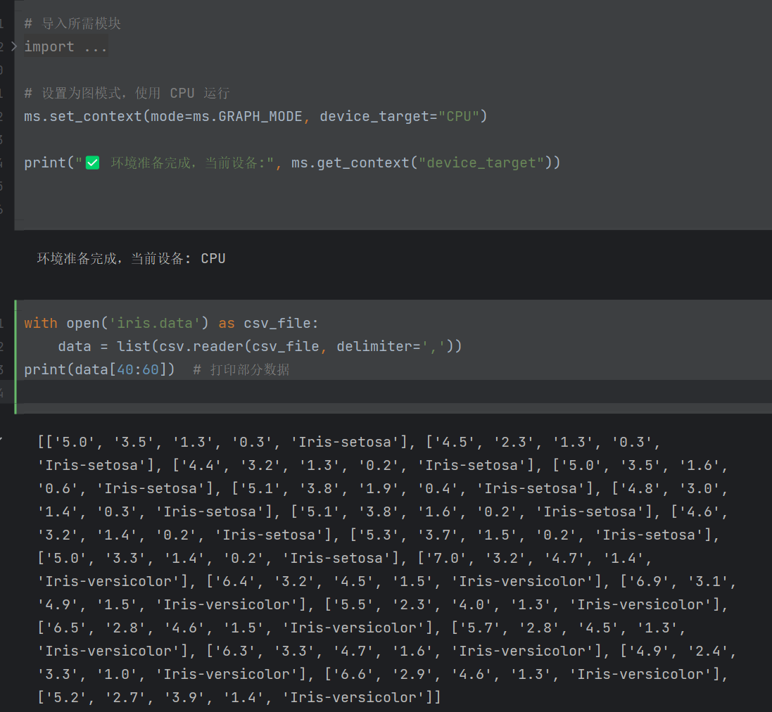
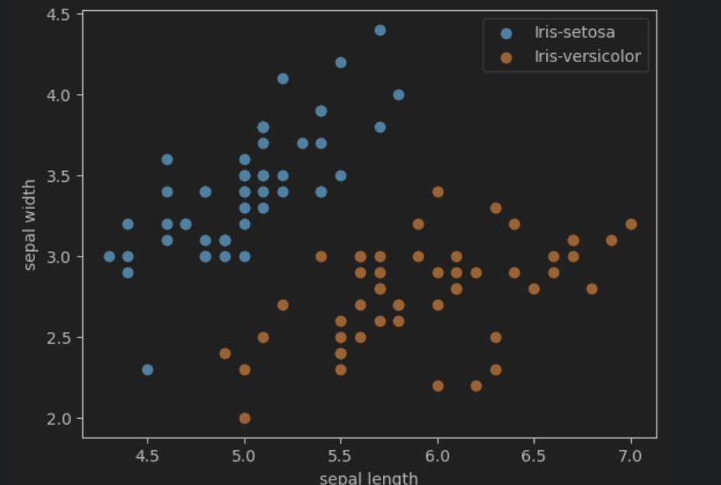
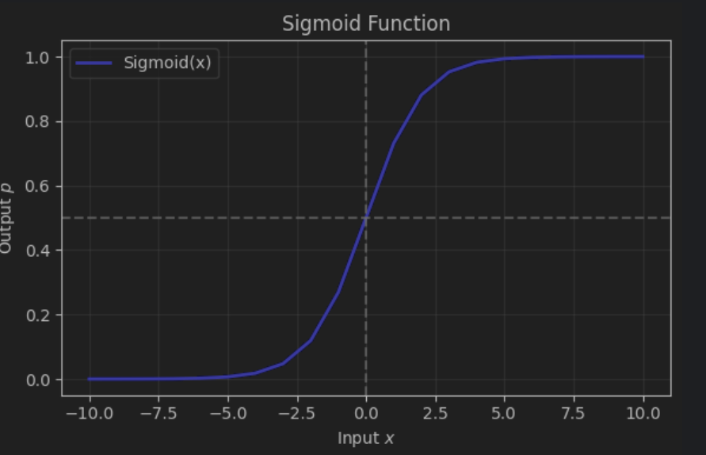

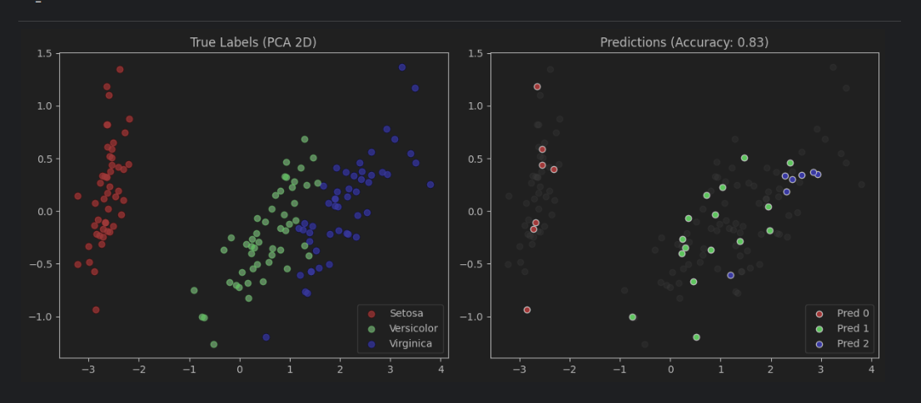
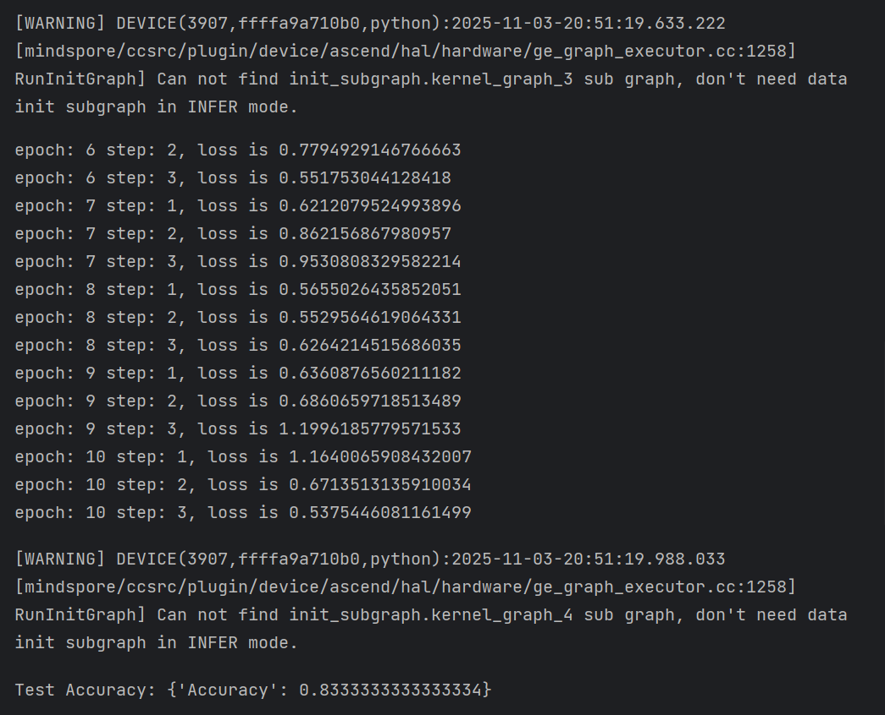

- 实验总结
成功实现二分类与多分类任务：
使用逻辑回归完成鸢尾花二分类（Setosa vs Versicolor）
使用Softmax回归完成三分类任务（Setosa vs Versicolor vs Virginica）
二分类准确率达到100%，多分类准确率达到83%

完整掌握MindSpore开发流程：
数据预处理与Dataset构建
模型定义与参数配置
训练过程监控与调优
模型评估与性能分析

损失函数选择：
二分类使用SigmoidCrossEntropy，多分类使用SoftmaxCrossEntropy
优化器配置：对比了SGD和Adam在不同任务中的表现
数据管道构建：熟练使用GeneratorDataset进行数据批处理和shuffle
可视化分析：通过PCA降维和散点图直观展示分类效果

数据类型转换 | 严格统一为np.float32和np.int32
设备兼容性 | 设置dataset_sink_mode=False适应CPU环境
损失函数选择 | 根据任务类型选择对应的交叉熵函数
学习率调优 | 通过实验确定合适的learning_rate

